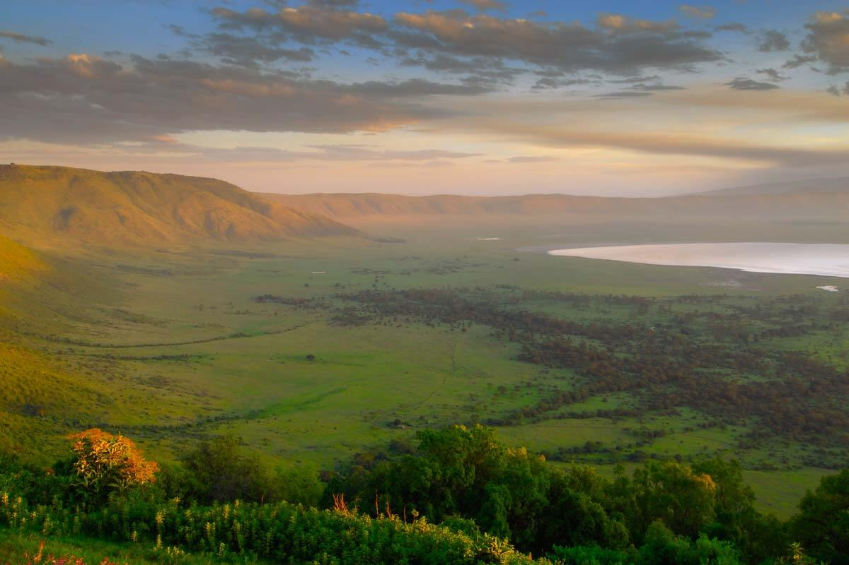
САФАРИ В ТАНЗАНИЯ и ПОЧИВКА НА ОСТРОВ ЗАНЗИБАР В ТОП ТУРИСТИЧЕСКИ СЕЗОН - докосване до дивата природа и красивите бели плажове на Индийския океан

По маршрут: София – Истанбул – Килиманджаро – езерото Маняра – Нгоронгоро кратер – Национален парк Серенгети - остров Занзибар – Истанбул – София
9 дни/ 7 нощувки / 8 закуски / 3 обяда / 7 вечери
Дата: от 19 юли до 27 юли 2020 г.

1 ден София – Истанбул - Килиманджаро
Полет на TURKISH AIRLINES от аерогара София в 16.30 за Истанбул. Кацане на летище Истанбул в 17.15 ч. Продължаване същата вечер в 19.50 ч. за Килиманджаро.

2 ден Килиманджаро – езерото Маняра – Нгоронгоро кратер
Кацане на летище Килиманджаро, Танзания в 05.10 ч. Посрещане на летището. Първо ще се спре за закуска в Planet Lodge Airport https://planet-lodges.com/airport_planet_lodge/, където туристите ще могат да се освежат. Продължаване по маршрута в посока Нгоронгоро със спирка за фотопауза на панорамна площадка над езерото Маняра. Начало на сафари в кратера Нгоронгоро. Разположен в най - голямата, незалята калдера на угаснал вулкан в света, резерватът е едно от най - добрите места за наблюдение на богатия животински свят на Африка. Пътят отвежда до ръба на кратера на височина от над 2200 м, откъдето се разкриват незабравими гледки към обширната долина, сгушена в кратера на угасналия преди около 250 хил. години вулкан. След кратка пауза, в която величествената гледка ще се запечата трайно в съзнанието и фотоапаратите на всички пътуващи, ще се спуснем надолу към долината, където пред очите ни ще се разиграят сцени, които сме свикнали да виждаме само в документални филми. Над 25 000 индивида от различни животински видове могат да се срещнат в долината като най - интересни сред тях са изключително редките черни носорози, хипопотами, различни видове антилопи, африкански биволи, петнисти хиени и почти затворената популация от лъвове, които живеят в района на кратера. Важна част от живота в района на Нгоронгоро са и масайските племена, чиито представители водят начин на живот, застинал във времето. Настаняване в Ngoro Ngoro Sopa lodge 4**** /https://sopalodges.com/ngorongoro-sopa-lodge/the-lodge/ или подобен. Вечеря. Нощувка.
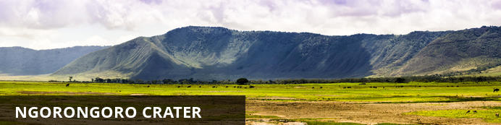

3 ден Нгоронгоро – Серенгети
Закуска. Отпътуване в посока Серенгети. Пътят ни минава през възвишения на парка Нгоронгоро и достига до входа на Серенгети. Следва ден посветен за разглеждане на един от най-големите и известни природни резервати в света (с включен сух пакет за обяд). В началото на сухия сезон, паркът Серенгети е едно от най - подходящите за сафари и наблюдение на диви животни места. Милиони Антилопи гну и стотици хиляди зебри мигрират в търсене на вода и се събират около големите реки в района, където се превръщат в плячка на различни хищници. Едва ли има по - подходящо място, на което човек да се докосне до вечния кръговрат на дивата природа. Настаняване в Mbugani camp (https://mbuganicamps.com/) или подобен. Вечеря. Нощувка.

4 ден Серенгети
Закуска. Целодневно сафари (с включен сух пакет за обяд) в парка Серенгети. Още един приказен ден, в който да се насладите на безкрайните равнини на долината Серонера, изпъстрени със скалисти възвишения и оскъдно залесени райони. Саваните на Серенгети са декор и на един от най-запомнящите се спектакли в природата – миграцията на стотици хиляди зебри и антилопи гну, които два пъти в годината прекосяват р. Мара - естествената граница между Кения и Танзания в търсене на прехрана. Вечеря. Нощувка.

5 ден Серенгети – Занзибар
Закуска. Трансфер до летище Серонера, Серенгети (с включен сух пакет за обяд) и полет за Занзибар. Посрещане на летището и трансфер (около час) и настаняване в хотел Dongwe Ocean View Hotel 4****+ http://www.dongweoceanview.com/ или подобен. Свободно време за плаж и разходка. Вечеря. Нощувка.

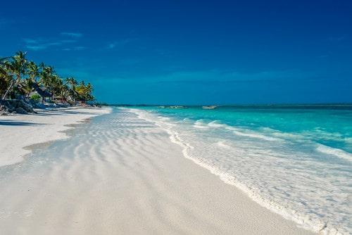
6 ден остров Занзибар
Закуска. Занзибар е най-популярното място за плажуване, шнорхелинг, гмуркане и други водни спортове на територията на Танзания. Островът пленява посетителите си с красивите си бели плажове и с гостоприемството на своите жители. Свободно време за плаж и време, през което ще можете да се насладите на тюркоазените води на Индийския океан. Вечеря. Нощувка.

7 ден остров Занзибар
Закуска. Свободно време за плаж или по желание и срещу допълнително заплащане възможност за полудневна екскурзия до Стоун Таун (UNESCO). Начало на обиколка на града, който със своята синкретична архитектура, повлияна от арабски, африкански и европейски стилове е една от най-интересните забележителности на острова. Турът включва: султанския дворец, Къщата на чудесата, католическата и протестантската Катедрала, старата крепост и др. Свободно време. Следобед връщане в хотела. Вечеря. Нощувка.

8 ден остров Занзибар
Закуска. Свободно време за плаж или по желание и срещу допълнително заплащане шнорхелинг в района на рифовете. Вечеря. Нощувка.

9 ден остров Занзибар – Истанбул - София
Трансфер за летище Занзибар. В 05.10 ч. полет за Истанбул. Кацане в 12.55 ч. Полет за София в 19.25 ч. Кацане в 20.45 ч.

КРАЙНА ПАКЕТНА ЦЕНА с включени летищни такси: 6295 лв.
Ранни записвания: отстъпка 190 лв. за записване до 11.01.2020 г.
Пакетната цена включва: самолетен билет на авиокомпания TURKISH AIRLINES за международен полет София –Истанбул – Килиманджаро – Занзибар – Истанбул – София, включени летищни такси, самолетен билет с включени летищни такси за вътрешен полет Серенгети - Занзибар, 7 нощувки, от които 1 – в лодж 4**** в Нгоронгоро, 2 – в луксозен палатков лагер /camp/ по време на сафаритата в Серенгети, 4 - в хотел 4****+ нa остров Занзибар, 8 закуски, 3 обяда-сух пакет по време на сафаритата и 7 вечери, всички трансфери по програмата, транспорт с джипове Land Cruiser или Land Rover по време на сафаритата в Танзания, включени входни такси за двата парка Серенгети и Нгоронгоро, бутилка вода на ден по време на трансферите с джип и по време на сафаритата, местни водачи на английски език с превод от водача на групата, водач-преводач от агенцията.
Забележка: пакетната цена е калкулирана при курс 1 USD = 1.70 лв. При промяна в курса, пакетната цена ще бъде преизчислена.
Пакетната цена не включва: бакшиши за шофьори, екскурзоводи и пиколи – 45 EUR на турист /заплащат се на летището в брой на водача на групата/.

Допълнителни екскурзии /заявяват се предварително и се заплащат с основния пакет/:
- полудневна екскурзия до Стоун Таун – 85 USD при мин. 6 туристи /туристите се придружават от водача на групата/.

Доплащане за:
- единична стая – 650 лв.
- медицинска застраховка с покритие 15 000 EUR на Групама Застраховане ЕАД – 20 лв., за лица над 65 г. – 40 лв., над 75 г. – 80 лв.
- при недостигнат мин.брой от 15 туристи и при записани не по – малко от 12 тур. – 90 лв.
- при желание настаняване в Melia Zanzibar Hotel 5***** - срещу допълнително препотвърждение на цена и наличност.
Намаление за:
- дете до 12 г. с 2-ма възрастни в стая – 280 лв.

Минимален брой туристи за осъществяване на екскурзията: 15 туристи
Срок за уведомление при недостигнат минимален брой туристи: 20 дни преди началната дата.
Необходими документи за виза за Танзания - международен паспорт с валидност не по-малка от 6 месеца към крайната дата на екскурзията. Визата за Танзания е с валидност 90 дни от датата на издаване. Полага се на летището при влизане в страната. Цена: 50 USD. Няма санитарни и медицински изисквания за посещанието на Танзания /не се налага ваксинация/.

Начин на плащане: 1-ви депозит – 1000 лв., 2-ри депозит - 1500 лв. до 60 дни преди отпътуване, доплащане – до 40 дни преди отпътуване.

Застраховка „Отмяна от пътуване“: предоставяме възможност за сключване на допълнителна застраховка “Отмяна на пътуване” по чл. 80, ал. 1, т.14 от Закона за туризма, покриваща разходите за анулиране на пътуването, за съкращаване и прекъсване на пътуването, поради здравословни причини на пътуващия, негови близки, неотложно явяване на дело, съкращаване от работа и др. Стойността на застраховката се изчислява на база крайна дължима сума по договора, като има значение и възрастта на Потребителя. В зависимост от възрастта на туриста стойността на застраховката е между 3% и 8% върху крайната дължима сума по договора за организирано пътуване.
Използвани транспортни средства по програмата: • самолет • автобус • джип

Туроператор “ТА Мондел Травел” е застрахована по смисъла на чл. 97, ал.1 от Закона за туризма в застрахователна компания АЛИАНЦ БЪЛГАРИЯ със застрахователна полица №13160183000000023 /валидна от 31.07.2019 г. до 30.07.2020 г./

